Додатки

 

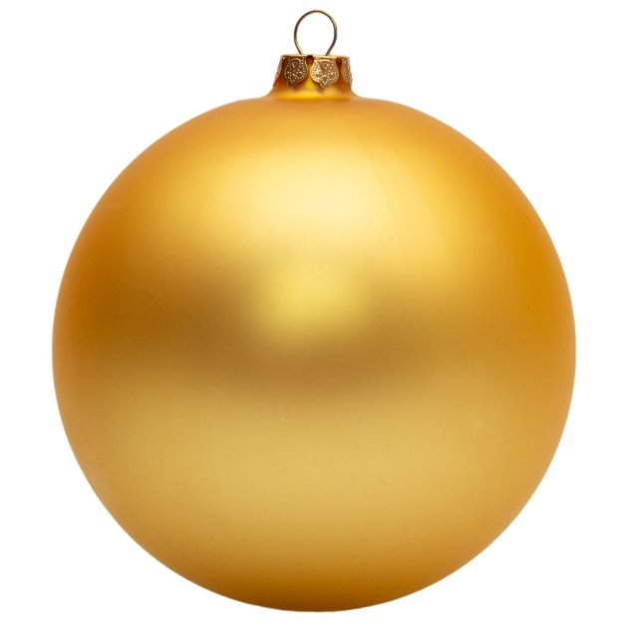

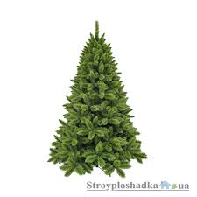

**Об’єкт - Абзац**

**Історія про Святого Миколая є не тільки важливою, але й цікавою. Адже День святого Миколая є невід’ємною частиною української культури. Нині традиція святкувати його відроджується по всій Україні, а дітлахи нетерпляче чекають подарунків на свято 19 грудня. У школах напередодні свята проводяться уроки, на яких дітей вчать писати святому листа, а найбільше за все у цей день шануються прояви турботи про нужденних.**

Обєкт – Таблиця

|  |  |  |
| --- | --- | --- |
| Вікова група | Подарунок | Можливі варіанти |
| Діти | Атмосфера | Святий Миколай – покровитель дітей та їх захисник. Постарайтеся створити максимально чарівну атмосферу, оповиту загадкою та чудом. |
| Ритуал дарування | Не потрібно відкрито дарувати подарунок, набагато краще красиво його оформити та заховати малюкові під подушку. Ще один варіант – використати носок з різдвяним оформленням, повісити його та наповнити подарунками. |
| Сюрприз | Постарайтеся організувати все так, щоб дитина сама відшукала свій подарунок. Це буде більш хвилююче та посилить її радість. |
| Дівчата | Ляльки, ігрові набори, настільні ігри, набори для творчості, пупси |  |
| Хлопці | Конструктор, автомобільні треки, набори солдатиків та військової техніки |  |

Об’єкт – Графічне зображення

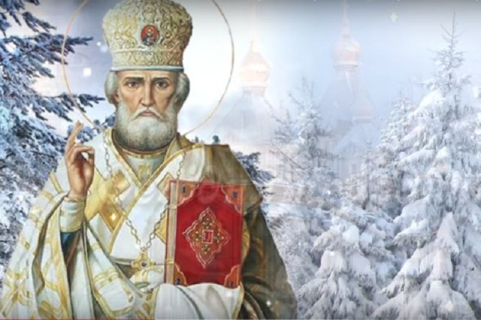

Об’єкт – Сторінка

***Традиції на Миколая***

Традиція святкувати День святого Миколая з’явилася в середньовічній Німеччині, де батьки дарували дітям новий одяг, ласощі, іграшки та шкільне приладдя. Аби малюки повірили в чудеса Божого Угідника, дорослі підкладали їм подарунки таємно, вночі. З Німеччини звичай шанувати Миколая розповсюдився на сусідні країни, зокрема на Польщу, звідки, скоріше за все, і перейшов на Правобережну Україну, яка тоді перебувала під Річчю Посполитою.

За іншою притчею, традиція класти подарунки під подушку та вішати шкарпетки на камін з’явилася, коли Миколай вирішив допомогти трьом сестрам, з якими через бідність ніхто не хотів брати шлюб. Миколай підкинув їм вночі невеличкі мішечки з золотом, які впали у шкарпетки, що сохнули біля камінної труби. Згодом Миколай продовжив робити подарунки всім нужденним, залишаючись при цьому непоміченим.

В Україні існує багато традиції святкування Дня святого Миколая. У селян на Слобожанщині було заведено збиратися разом після служби в церкві та варити пиво. Дітям до цього свята готували особливе печиво — миколайчики. На Харківщині існував звичай святкувати триденні Миколині святки, готуючи кутю й узвар. На Поділлі чекали “полазника” — людину з позитивною енергією, яка першою має зайти до хати.

Образ Миколи Чудотворця.

Ще однією доброю традицією є звичай миритися зі своїми ворогами: "На Микольщину клич друга, клич і ворога, обидва будуть друзі". Дівчата, які готувалися йти під вінець, наводили лад у своїх скринях: готували одяг і прикраси, в яких мали зустрічати сватів.

Чоловіки мали першими прокинутися зранку, обійти свій двір, обов’язково нагодувати худобу та промовити: "Дай, Боже, добрий день. Щоби худібонька здорова була, та й я з тобою, ще й зі своєю жоною". Вважалося, що в іншому разі на сім’ю чекатиме велике горе. На Київщині худобу окропляли свяченою під час служби водою і просили вберегти господарство й усю родину від біди та нещастя. Миколай також вважається покровителем бранців та подорожувальників і, зокрема, моряків.

З часом серед дітей з'явилася традиція надсилати листи до Святого Миколая, в яких вони перераховували добрі справи, просили вибачення за погані та просили подарунків. Цю традицію натепер перейняли й дорослі, які напередодні 19 грудня шукають, що подарувати на Святого Миколая. Також у цей день читають вірші про Миколая.

Вважається, що це свято – останній день, коли можна віддати всі борги, інакше сім'я в наступному році бідуватиме.